муниципальное бюджетное дошкольное образовательное учреждение
«Детский сад № 29»

Педагогический совет по конструированию с использованием интерактивных форм работы:
«Совершенствование работы воспитателя с дошкольниками через конструирование»

Составил:
старший воспитатель
высшей квалификационной категории
Бобкова Татьяна Владимировна

г. Арзамас, 2020г.
План проведения:
1. Итоги выполнения решения педсовета № 1.
Ст. воспитатель Бобкова Т.В.
2. Итоги тематического контроля «Система работы ДОУ по конструированию» (Бобкова Т.В., старший воспитатель).
3. Деловая игра. Ст. воспитатель Бобкова Т.В.
4.Выставка-ярмарка «Дидактических игр по трудовому воспитанию»
Воспитатели групп.
5. Обсуждение проекта решений. Вынесение решения.
КВИК-настройка: Педагоги занимают места на стульях, расположенных по кругу. Старший воспитатель, предлагает всем взяться за руки. Глядя в глаза соседу, надо сказать ему несколько добрых слов, за что- то похвалить. Принимающий комплимент кивает головой и говорит: «Спасибо, мне очень приятно!». Затем он произносит комплимент своему соседу и так по кругу.
1.Старший воспитатель знакомит присутствующих с итогами выполнения решения предыдущего педсовета.
2. Старший воспитатель зачитывает справку по итогам тематического контроля «Система работы ДОУ по конструированию»
3. Деловая игра.
Педагоги делятся на 2 команды выбирая квадратики перевернутой стороной. Красные – первая команда, синие - вторая команды.
1 задание Конструирование:
В своей работе мы используем различные формы конструирования, назовите их:
• конструирование по образцу;
• конструирование по модели;
• конструирование по условиям;
• конструирование по чертежам и схемам;
• конструирование по замыслу;
• конструирование по теме.
Задание для педагогов построить крепости, используя схемы – развертки состоящие из большого количества деталей. (Чья команда быстрее построит)

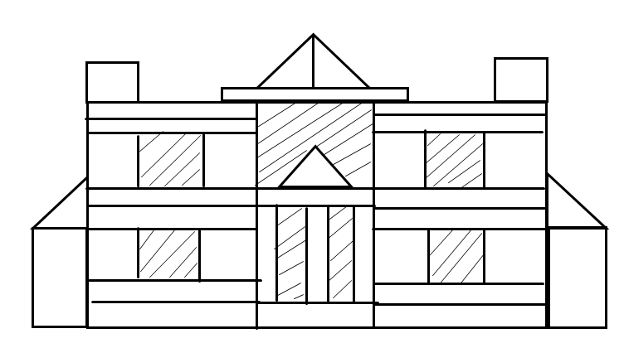

2 задание теоретическое:
Чья команда быстрее ответит. (Вопросы из тестовых материалов к аттестации)
Выбрать правильный ответ
Преобладающей формой организации конструктивной деятельности в раннем возрасте является:
✓ конструирование по замыслу;
✓ конструирование по образцу; +
✓ конструирование по условиям.

Установить правильную последовательность этапов обследования структуры постройки в средней группе.
✓ Установление пространственного расположения деталей по отношению друг к другу. 5
✓ Выделение основных частей постройки. 2
✓ Охватывание взором постройки в целом. 1
✓ Установление пространственного расположения частей постройки. 3
✓ Возвращение к восприятию целостного объекта. 6
✓ Выделение деталей в основных частях постройки. 4

Выбрать 3 правильных ответа
К основным показателям самостоятельного творческого конструирования относятся:
✓ умение создавать замысел +
✓ умение обыгрывать конструкцию +
✓ планирование деятельности +
✓ умение конструировать по условиям
✓ умение конструировать по образцу
✓ владение обобщенными способами конструирования

Выбрать 2 правильных ответа
Формирование творческого конструирования строится на основе:
✓ экспериментирования с новым материалом; +
✓ проблемно-игровых ситуаций; +
✓ показа способов конструирования;
✓ сравнительного анализа образцов;
✓ формирования обобщенных способов деятельности;
3 задание: СИНКВЕЙН
Одним из самых распространенных приемов рефлексии является синквейн. Я вам предлагаю составить синквейн к слову конструктор (у каждой команды получается свой синквейн)

Слово "синквейн" происходит от французского "пять". Это стихотворение из пяти строк, которое строится по следующим правилам:
• 1 строчка - одно существительное;
• 2 строчка - два прилагательных, которые характеризуют данное существительное;
• 3 строчка - три глагола, обозначающие действие существительного;
• 4 строчка - фраза из четырех слов, которая характеризует существительное;
• 5 строчка - одно существительное, повторение сути, резюме сказанному.
Можно сказать, что синквейн - это стихи, в которых нет рифмы, но есть смысл.
1 - конструктор
2 - магнитный, разноцветный
3- строят, конструируют, собирают
4 - для сооружения построек
5 – игрушка
4.Выставка-ярмарка «Дидактических игр по конструированию»
Педагоги групп представляют дидактические игры, разработанные самостоятельно для детей своей возрастной группы.
5. Решения педсовета.
Продолжить создавать в ДОУ условия для развития конструктивной деятельности:
- пополнить в группах центры познавательного развития лего конструкторами;
- оформить в группах консультации для родителей «Из опыта семейного воспитания»;
-провести среди детей подготовительной группы конкурс на создание построек по замыслу - «Юный строитель».

КОНЦОВКА: Все дружно встают в круг, протягивают вперед левую руку “от сердца, от души” (получается пирамида из ладошек) и говорят традиционные слова:
“Раз, два, три, четыре, пять – скоро встретимся опять!”.
Список литературы:
- Кочетова Н.А., Комардина Т.В. и др., Справочник старшего воспитателя / авт. – Волгоград: Учитель, 2015г.
- Елжова Н. В. Педсоветы, семинары, методические объединения в ДОУ: практическое пособие для старших воспитателей, руководителей, студентов педагогических колледжей и вузов/ Н. В. Елжова. – Ростов н/Д: Феникс, 2007.
- Куцакова Л. В. Конструирование и ручной труд в детском саду: Пособие для воспитателя дет. сада: Из опыта работы. - М.: Просвящение, 1990.
- 7. Лиштван З. В. Конструирование / Спец. ред. Л. А. Парамонова. -М.: Просвящение,1981.

